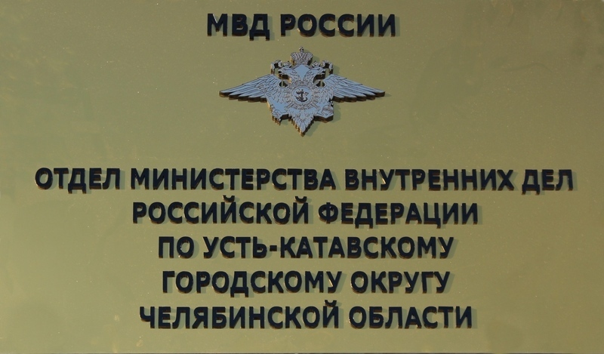В период с 18 по 23 июля 2023 года проводится оперативно-профилактическое мероприятие "Профилактика", направленное на недопущение роста числа преступлений, совершенных несовершеннолетними, лицами, состоящими на профилактическом учете, пресечение административных правонарушений, совершаемых несовершеннолетними, на улицах и в иных общественных местах, выявление фактов реализации алкогольной продукции несовершеннолетним.
Информацию о фактах совершения несовершеннолетними правонарушений, неисполнения обязанностей законными представителями, о фактах реализации алкогольной продукции несовершеннолетним, необходимо сообщить в Отдел МВД России по Усть-Катавскому городскому округу по адресу ул. Строителей,1 либо по телефону дежурной части 8(35167)2-56-02 .

